***Математические тесты***

1. Функция Розенброка: 100*(x2-x1^2)^2+(1-x1)^2

$$α=1$$

$$β=0.5$$

$$γ=2$$

Как начальное приближение взяты 3 точки: (10,9),(10,-2),(21,1)

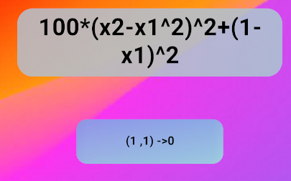

$$α=0.4$$

$$β=0.3$$

$$γ=2$$

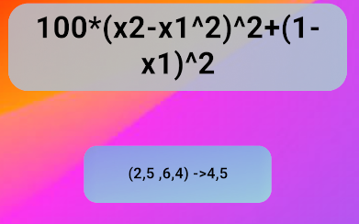

1. Функция сферы: x1^2+x2^2

$$α=1$$

$$β=0.5$$

$$γ=2$$

Как начальное приближение взяты 3 точки: (10,9),(10,-2),(21,1)

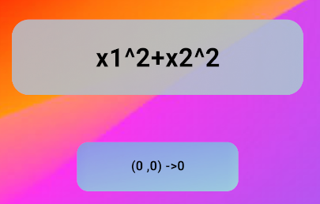

$$α=0.4$$

$$β=0.3$$

$$γ=2$$

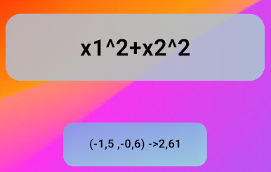

1. Функция Гольдшейна-Прайса: (1+(x1+x2+1)^2*(19-14*x1+3*x1^2-14*x2+6*x1*x2+3*x2^2))*(30+(2*x1-3*x2)^2*(18-32*x1+12*x1^2+48*x2-36*x1*x2+27*x2^2))

$$α=1$$

$$β=0.5$$

$$γ=2$$

Как начальное приближение взяты 3 точки: (-1.5,1.5),(0,0.5),(1.7,-1.5)

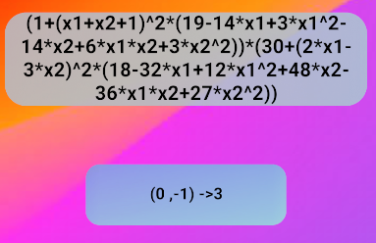

$$α=2$$

$$β=0.5$$

$$γ=4$$

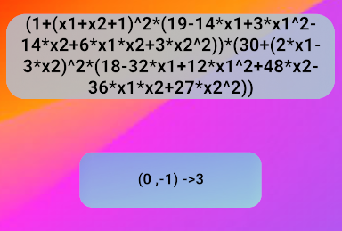

$$α=0.8$$

$$β=0.5$$

$$γ=0.4$$

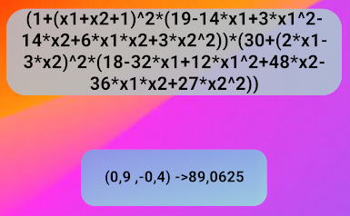

1. Функция Бута: (x1+2*x2-7)^2+(2*x1+x2-5)^2

$$α=1$$

$$β=0.5$$

$$γ=2$$

Как начальное приближение взяты 3 точки: (-1.5,1.5),(0,0.5),(1.7,-1.5)

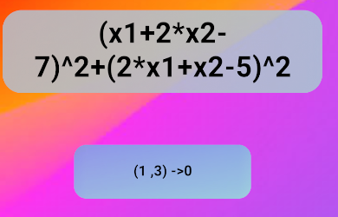

$$α=2$$

$$β=0.5$$

$$γ=4$$

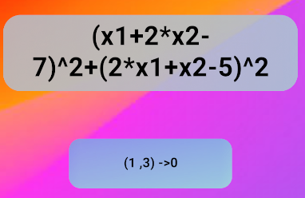

$$α=0.8$$

$$β=0.5$$

$$γ=0.4$$

